**MODUL 1**

**PEMROGRAMAN BERORIENTASI OBJEK**

1. Tangkapan layar hasil akhir instalasi dengan javac atau java -version

* Javac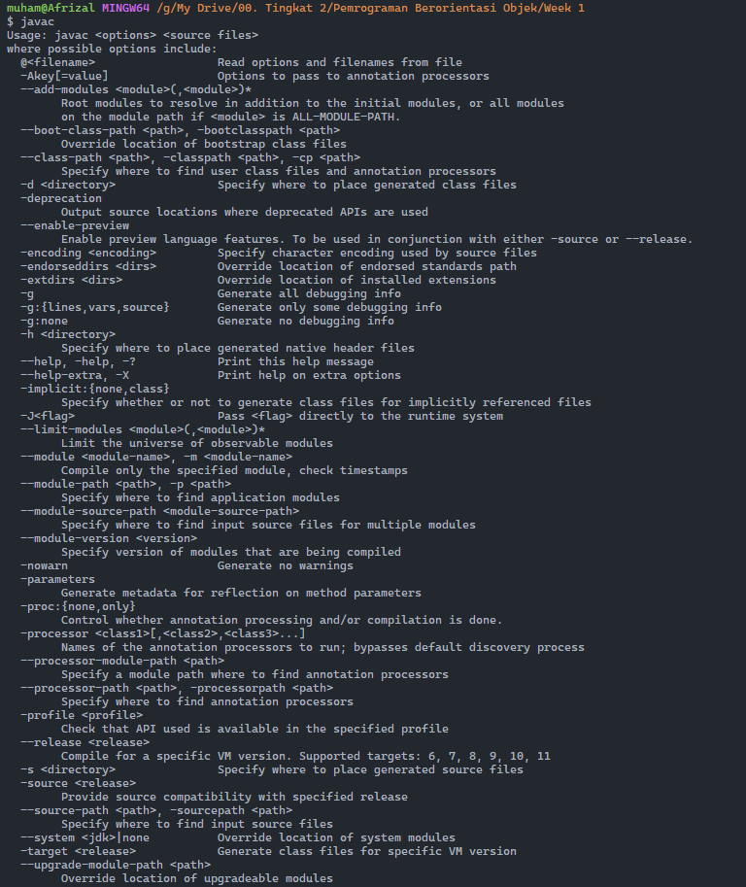
* Java -version

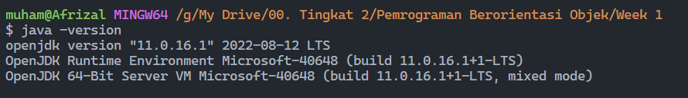

1. Tangkapan layar hasil compile

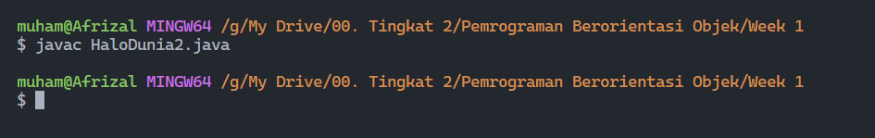

1. Tangkapan layar hasil running

